Лабораторная работа № 1
  - Знакомство с Cisco Packet Tracer
Сахно Никита НФИбд-02-23
Abstract
В данном отчёте представлены результаты выполнения лабораторной работы по теме моделирования компьютерных сетей в Cisco Packet Tracer.
Рассмотрены создание простейших сетевых топологий с использованием концентратора, коммутатора и маршрутизатора, настройка статических IP-адресов, передача пакетов ARP и ICMP, возникновение коллизий, а также работа протоколов STP и CDP.
Выполнено исследование структуры передаваемых пакетов и кадров на различных уровнях модели OSI. Сделаны выводы о достижении поставленной цели.

Введение

Актуальность
Моделирование компьютерных сетей позволяет изучать принципы взаимодействия сетевых устройств и протоколов без необходимости использования физического сетевого оборудования. Cisco Packet Tracer предоставляет возможность создавать виртуальные сетевые топологии, настраивать устройства и наблюдать за передачей сетевых пакетов.
В рамках лабораторной работы рассматриваются базовые сетевые устройства — концентратор, коммутатор и маршрутизатор. Их последовательное использование позволяет на практическом примере изучить особенности передачи данных, широковещательной рассылки, обработки MAC-адресов и возникновения коллизий.

Цель работы
Установить инструмент моделирования конфигурации сети Cisco Packet Tracer, ознакомиться с его интерфейсом.

Задачи
- Установить на домашнем устройстве Cisco Packet Tracer.
- Построить простейшую сеть в Cisco Packet Tracer и провести простейшую настройку оборудования.
- Исследовать передачу пакетов ARP и ICMP.
- Исследовать структуру PDU и кадров Ethernet.
- Исследовать возникновение коллизий при использовании концентратора.
- Сравнить передачу данных через концентратор и коммутатор.
- Исследовать протокол STP.
- Подключить маршрутизатор и исследовать передачу сетевых пакетов.
- Исследовать структуру пакета CDP.

Объект и предмет исследования
Объектом исследования является компьютерная сеть, моделируемая в среде Cisco Packet Tracer.
Предметом исследования являются принципы передачи сетевых пакетов между оконечными устройствами, а также особенности работы концентратора, коммутатора и маршрутизатора.

Методы исследования
В работе использовались компьютерное моделирование сетевой инфраструктуры, настройка сетевых устройств, задание статических IP-адресов, визуальное наблюдение за передачей пакетов в режиме Simulation, исследование PDU, анализ структуры кадров Ethernet, исследование протоколов ARP, ICMP, STP и CDP, моделирование сетевой коллизии и сравнение поведения концентратора и коммутатора.

Схема выполнения работы
На рис. 1 представлена общая последовательность действий при выполнении работы.
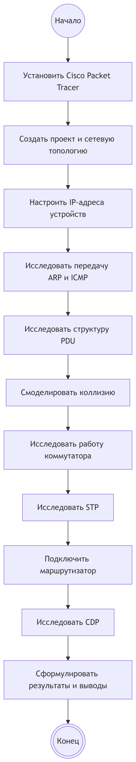

Figure 1: Схема выполнения лабораторной работы

Теоретическая часть
Cisco Packet Tracer представляет собой среду моделирования компьютерных сетей, позволяющую создавать сетевые топологии и исследовать взаимодействие между сетевыми устройствами.
В работе используются следующие основные устройства:
- концентратор (Hub) — устройство, передающее полученный кадр на остальные подключённые порты;
- коммутатор (Switch) — устройство, пересылающее кадры между портами с учётом MAC-адресов;
- маршрутизатор (Router) — устройство, обеспечивающее взаимодействие между сетями;
- оконечные устройства PC — компьютеры, участвующие в передаче и приёме данных.
ARP (Address Resolution Protocol) применяется для определения MAC-адреса устройства по известному IP-адресу.
ICMP (Internet Control Message Protocol) используется для передачи служебных сообщений сетевого уровня.
При исследовании передачи ICMP-пакета рассматривается IP-заголовок, содержащий IP-адрес источника и назначения, а также ICMP-заголовок, содержащий тип сообщения, код, контрольную сумму, идентификатор и порядковый номер.
При передаче данных по Ethernet формируется кадр, содержащий преамбулу, поле SFD, MAC-адрес назначения, MAC-адрес источника, поле Type и FCS.
STP (Spanning Tree Protocol) используется для построения связующего дерева. В составе STP-сообщения рассматриваются идентификатор протокола, версия, тип BPDU, флаги, идентификатор корневого моста, стоимость пути до корневого моста, идентификатор моста, идентификатор порта и временные параметры.
CDP (Cisco Discovery Protocol) является проприетарным протоколом Cisco второго уровня. В лабораторной работе исследуются поля версии, времени жизни, контрольной суммы и структура полей Type/Length/Value.

Материалы и методы
Для выполнения лабораторной работы использовалась среда моделирования Cisco Packet Tracer.
В процессе работы применялись:
- оконечные устройства PC;
- концентратор Hub-PT;
- коммутатор Cisco 2950-24;
- маршрутизатор Cisco 2811;
- прямые сетевые кабели;
- кроссовый кабель;
- режим реального времени Realtime;
- режим моделирования Simulation;
- инструмент Add Simple PDU;
- вкладка OSI Model;
- окно информации о PDU.
Для сети с концентратором использовались статические IP-адреса:
192.168.1.11
192.168.1.12
192.168.1.13
192.168.1.14
Для сети с коммутатором:
192.168.1.21
192.168.1.22
192.168.1.23
192.168.1.24
Маска подсети для устройств:
255.255.255.0
Для маршрутизатора использовался адрес:
192.168.1.254

Выполнение лабораторной работы

Создание сети с концентратором
Был создан новый проект lab_PT-01_nvsakhno.pkt.
В рабочем пространстве размещены концентратор Hub-PT и четыре оконечных устройства PC. Оконечные устройства соединены с концентратором прямым кабелем.
Для оконечных устройств заданы статические IP-адреса 192.168.1.11, 192.168.1.12, 192.168.1.13, 192.168.1.14 с маской подсети 255.255.255.0.
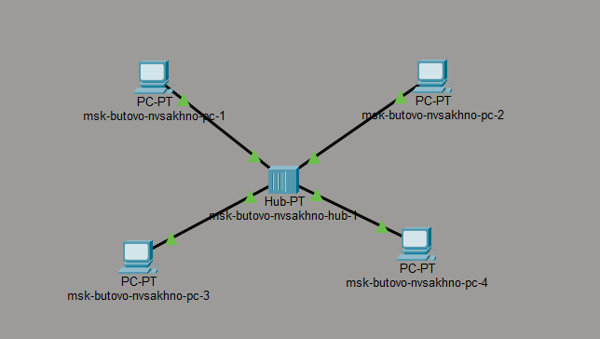
Figure 2: Модель простой сети с концентратором
На оконечных устройствах выполнена настройка статических IP-адресов.
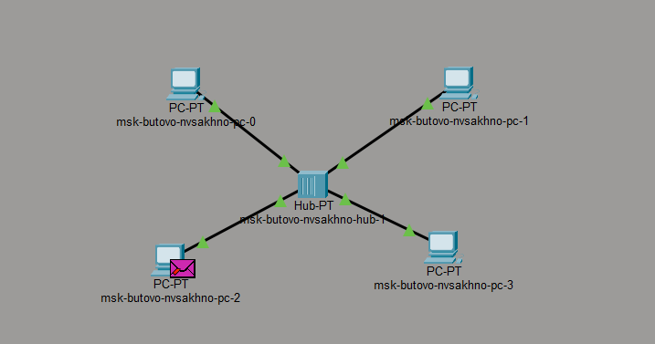
Figure 3: Настройка статического IP-адреса на оконечном устройстве

Исследование передачи ARP и ICMP
Выполнен переход из режима Realtime в режим Simulation.
С помощью инструмента Add Simple PDU создан обмен данными между PC0 и PC2. В рабочей области появились два конверта, обозначающих пакеты. В списке событий появились события, относящиеся к пакетам ARP и ICMP.
После нажатия кнопки Play прослежено движение пакетов ARP и ICMP от PC0 к PC2 и обратно.
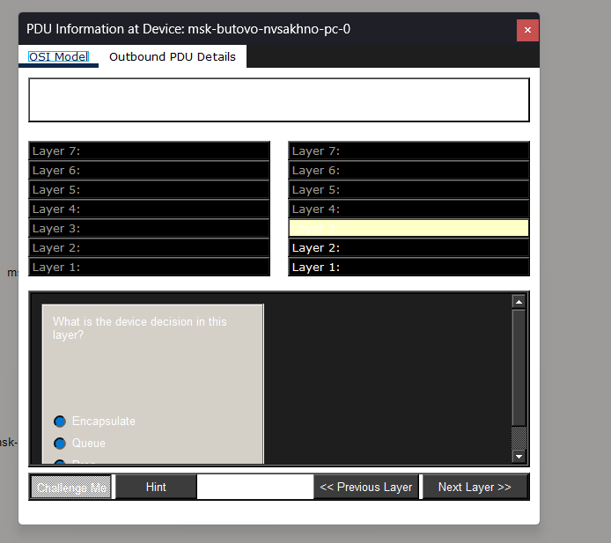
Figure 4: Добавление Simple PDU
При передаче через концентратор пакет сначала отправляется на хаб, после чего рассылается по подключённым устройствам. Принимает пакет только устройство, которому он предназначен.

Исследование PDU и модели OSI
Открыто окно информации о PDU. С помощью вкладки OSI Model исследован процесс прохождения пакета через уровни модели OSI.
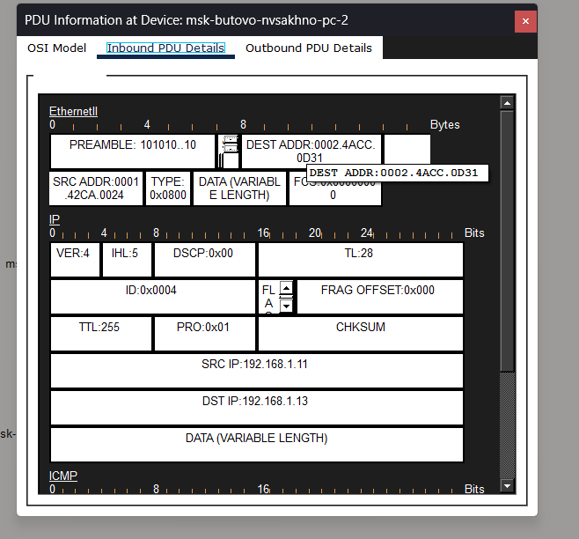
Figure 5: Информация о PDU: уровень OSI

Исследование структуры ICMP-пакета и Ethernet-кадра
В структуре ICMP-пакета присутствует IP-заголовок с IP-адресами источника и назначения, а также заголовок ICMP с типом пакета, кодом, контрольной суммой, идентификатором и порядковым номером.
Далее формируется кадр Ethernet, содержащий преамбулу, поле SFD, MAC-адрес назначения, MAC-адрес источника, поле Type и FCS.
Были рассмотрены следующие MAC-адреса:
00D0.D3B9.0470 — адрес назначения PC2
00E0.8F9A.80B0 — адрес источника PC1
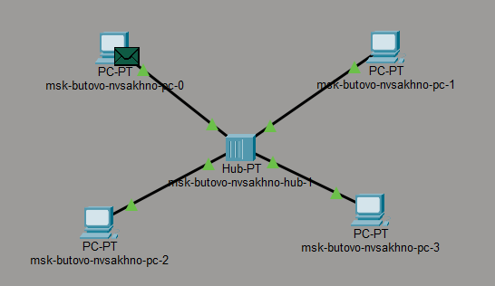
Figure 6: Информация о PDU: форматы пакетов

Исследование возникновения коллизии
Список событий был очищен. После этого созданы два Simple PDU: от PC0 к PC2 и от PC2 к PC0.
После запуска моделирования исследовано возникновение коллизии.
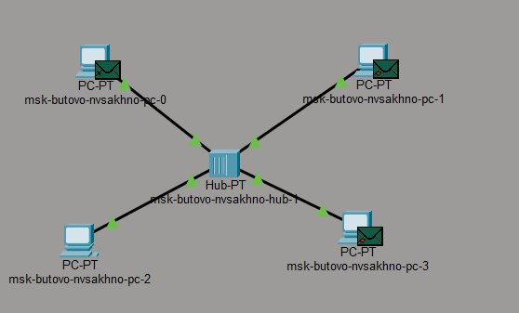
Figure 7: Сценарий с возникновением коллизии

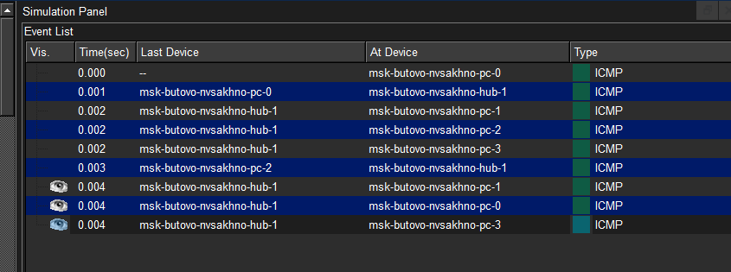
Figure 8: Сценарий с возникновением коллизии
Пакеты сначала передаются на концентратор, где возникает коллизия, поскольку он не может передавать два сообщения одновременно.
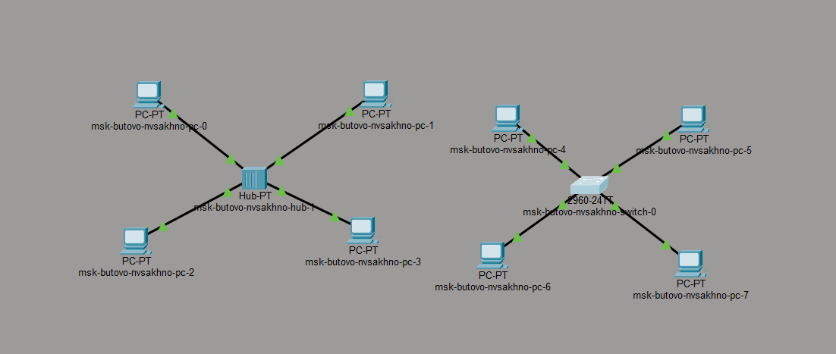
Figure 9: Информация о PDU при возникновении коллизии

Создание сети с коммутатором
Создана топология с использованием коммутатора Cisco 2950-24.
К коммутатору подключены четыре оконечных устройства PC. Соединение выполнено прямыми кабелями.
Для устройств заданы статические IP-адреса 192.168.1.21, 192.168.1.22, 192.168.1.23, 192.168.1.24 с маской 255.255.255.0.
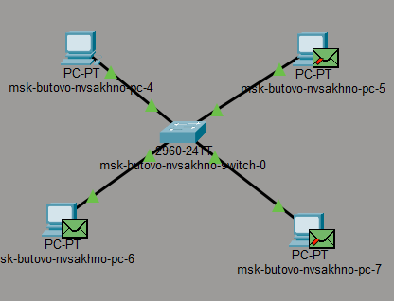
Figure 10: Модель простой сети с коммутатором

Исследование передачи данных через коммутатор
В режиме Simulation создан Simple PDU от PC4 к PC6.
В списке событий появились пакеты ARP и ICMP. Исследована передача пакетов и структура ICMP и Ethernet.
Для передачи между PC4 и PC6 были зафиксированы MAC-адреса:
000A.F311.1B6D — адрес назначения PC6
0001.420E.C255 — адрес источника PC4
Figure 11: Информация о PDU при отправке пакета через коммутатор

Исследование отсутствия коллизии при работе коммутатора
Созданы два Simple PDU: от PC4 к PC6 и от PC6 к PC4.
После запуска моделирования коллизия не возникла. Пакеты передавались коммутатором по соответствующим направлениям.

Исследование взаимодействия концентратора и коммутатора
Концентратор и коммутатор соединены кроссовым кабелем.
Созданы два Simple PDU: от PC0 к PC4 и от PC4 к PC0.
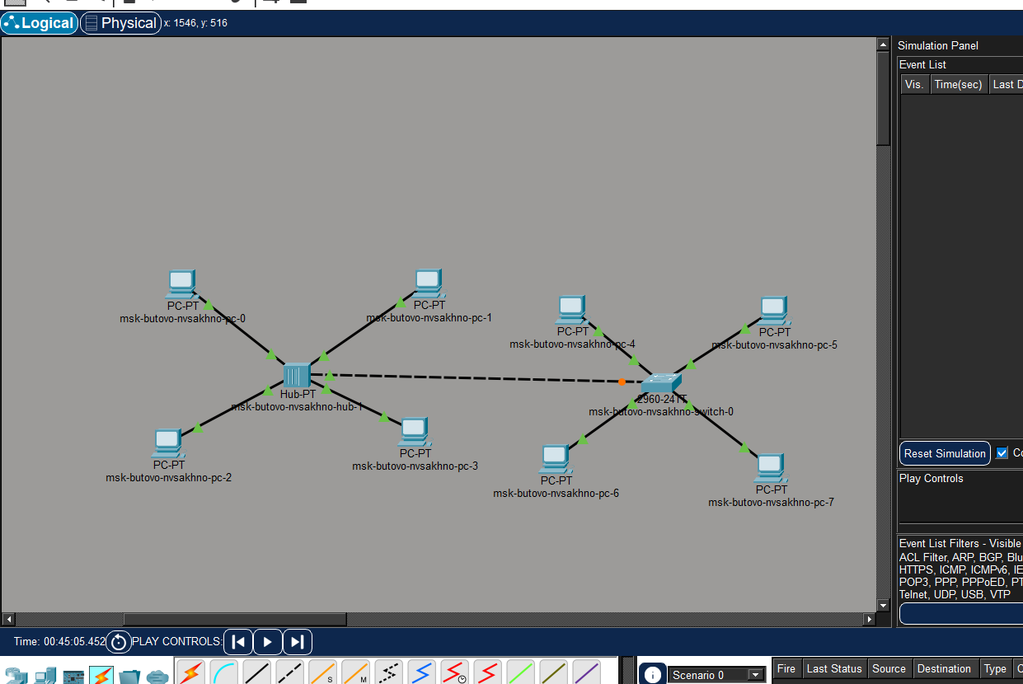
Figure 12: Сценарий передачи пакетов между сетями с концентратором и коммутатором
Пакет, отправленный из сети с концентратором, исчезал. Пакет, отправленный из сети с коммутатором, достигал своего назначения.

Исследование протокола STP
После очистки списка событий и запуска моделирования обнаружены пакеты STP.
Исследованы поля заголовка STP:
- идентификатор протокола;
- версия STP;
- тип BPDU;
- CBPDU;
- флаги;
- идентификатор корневого моста;
- стоимость пути до корневого моста;
- идентификатор моста;
- идентификатор порта;
- Message Age;
- Max Age;
- Hello Time;
- Forward Delay.
В STP-пакетах кадр Ethernet имеет тип 802.3. Рассмотрены преамбула, MAC-адреса источника и назначения и поле длины.
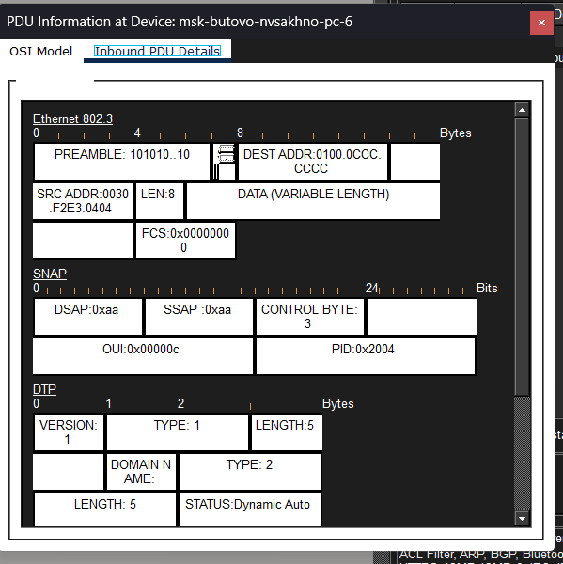
Figure 13: Информация о PDU: пакет STP

Подключение маршрутизатора
В рабочее пространство добавлен маршрутизатор Cisco 2811.
Маршрутизатор соединён прямым кабелем с коммутатором. Для маршрутизатора задан статический IP-адрес 192.168.1.254 с маской 255.255.255.0. Порт активирован установкой параметра Port Status в положение On.
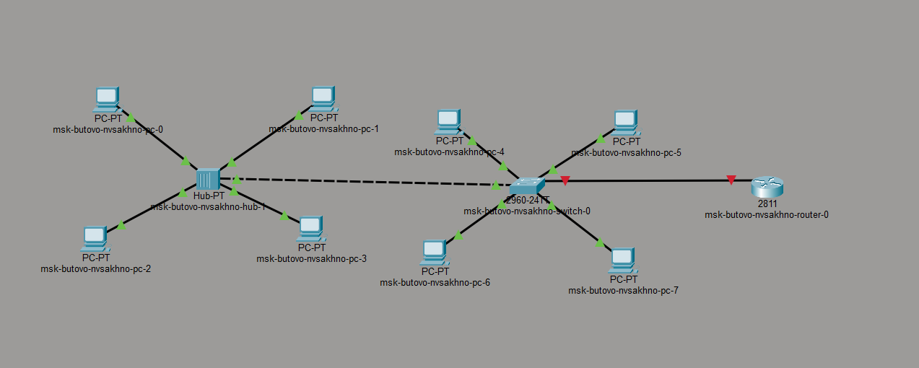
Figure 14: Конфигурация маршрутизатора

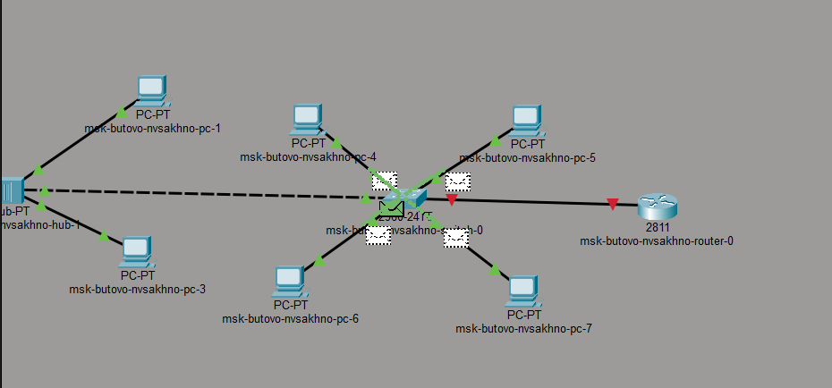
Figure 15: Модель простой сети с маршрутизатором

Исследование передачи пакетов с маршрутизатором
В режиме Simulation создан Simple PDU от PC3 к маршрутизатору.
После запуска моделирования наблюдалось движение пакетов ARP, ICMP, STP и CDP.
Сначала посылаются пакеты ARP, затем ICMP. После этого наблюдались STP, DTP и CDP.
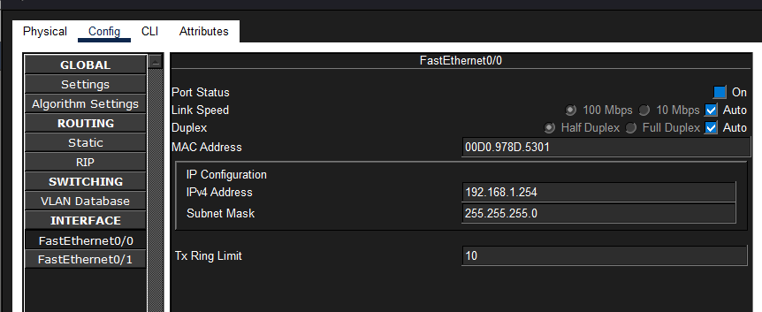
Figure 16: Рассылка CDP-пакетов

Исследование структуры CDP-пакета
Исследована структура пакета CDP.
Рассмотрены следующие поля:
- Version — версия протокола CDP;
- Time-to-Live — время хранения информации получателем;
- Checksum — контрольная сумма;
- Type — тип поля Type/Length/Value;
- Length — длина полей Type/Length/Value;
- Value — значение, определяемое параметром Type.
Структура Ethernet-кадра CDP соответствует рассмотренному ранее кадру Ethernet 802.3.
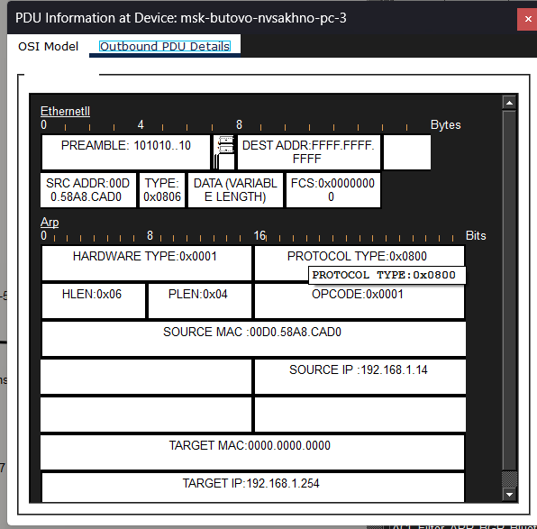
Figure 17: Информация о PDU: пакет CDP

Результаты
В результате выполнения лабораторной работы была создана модель компьютерной сети в Cisco Packet Tracer с использованием концентратора Hub-PT, коммутатора Cisco 2950-24, маршрутизатора Cisco 2811 и оконечных устройств PC.
Для сети с концентратором настроены статические IP-адреса 192.168.1.11–192.168.1.14. Для сети с коммутатором настроены адреса 192.168.1.21–192.168.1.24. Для маршрутизатора задан адрес 192.168.1.254.
Исследована передача пакетов ARP и ICMP, структура PDU и Ethernet-кадра.
При одновременной передаче двух пакетов через концентратор была смоделирована коллизия.
При использовании коммутатора в рассмотренном сценарии коллизия не возникла.
Исследован протокол STP и структура соответствующих сообщений.
При подключении маршрутизатора наблюдалась передача пакетов ARP, ICMP, STP, DTP и CDP.
Исследована структура CDP-пакета и его основных полей.

Обсуждение результатов
Полученные результаты позволяют сравнить особенности работы концентратора и коммутатора.
Концентратор передаёт полученный сигнал на подключённые устройства, поэтому при одновременной передаче данных возникает возможность коллизии. В ходе моделирования такая ситуация была наблюдена.
Коммутатор направляет кадры между портами с учётом MAC-адресов. В рассмотренном сценарии передача между PC4 и PC6 выполнялась без возникновения коллизии.
Исследование передачи ARP и ICMP позволило проследить последовательность сетевого обмена. При первоначальном взаимодействии наблюдалась передача ARP, после которой выполнялась передача ICMP.
Исследование PDU позволило рассмотреть информацию, относящуюся к различным уровням модели OSI, а также структуру IP-, ICMP- и Ethernet-заголовков.
Исследование STP показало наличие служебного обмена между сетевыми устройствами. Исследование CDP позволило рассмотреть структуру служебного пакета Cisco.
Таким образом, моделирование позволило сопоставить поведение различных сетевых устройств и наблюдать передачу сетевых пакетов в виртуальной среде.

Заключение
В процессе выполнения лабораторной работы была достигнута поставленная цель — установлен и исследован инструмент моделирования конфигурации сети Cisco Packet Tracer.
В ходе работы:
- создана простейшая компьютерная сеть с концентратором;
- настроены статические IP-адреса;
- исследована передача ARP и ICMP;
- изучена структура PDU и прохождение пакетов по уровням модели OSI;
- исследована структура Ethernet-кадра;
- смоделировано возникновение коллизии при использовании концентратора;
- создана сеть с коммутатором Cisco 2950-24;
- исследована передача кадров через коммутатор;
- проведено сравнение поведения концентратора и коммутатора;
- исследован протокол STP;
- подключён и настроен маршрутизатор Cisco 2811;
- исследована передача пакетов ARP, ICMP, STP, DTP и CDP;
- исследована структура пакета CDP.
Полученные результаты позволили ознакомиться с интерфейсом Cisco Packet Tracer и на практике исследовать взаимодействие основных сетевых устройств и протоколов.

Список литературы

Что выносится в приложения
В данной лабораторной работе отдельные приложения не требуются, поскольку основные результаты моделирования, конфигурации устройств и исследованные пакеты представлены непосредственно в разделе «Выполнение лабораторной работы».
При необходимости в приложение могут быть вынесены дополнительные скриншоты сетевой топологии, расширенные сведения о PDU и дополнительные результаты моделирования.

